2012初中物理教师解题能力竞赛试卷

姓名______________成绩______________
1. 现有一台旧天平，虽然其两臂不等长，但是可以设法将其调节到平衡状态，砝码盒中有各种规格的砝码，其中最小的砝码不0.1克。用天平称质量为4克的药品，先放在左盘中称，再放入右盘中称，记下两次结果，其记录数据可能是下列的哪一组？[ ]
A.3.5克、4.6克 B.3.4克、3.6克 C.3.3克、3.7克 D.3.2克、4.7克
2. 某中学的科技研究小组．为太空工作站的宇航员设汁了如图所示的四种电加热水壶．其中设计合理的是[ ]
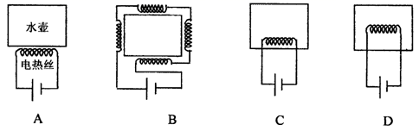
3．即将进站的列车发出一鸣号声，持续时间为t。若列车的速度为v₁，空气中的声速为v₂，则站台上的人听到鸣号声持续的时间为 [ ]
A. t B.
C. D.
4. 如图所示，OO'为凸透镜的主光轴，将点光源放在A点时，像在B点；将点光源放在B点时，像在C点。当将点光源放在C点时，则[ ]
A. 一定在B点成一个实像 B. 一定在A点的左侧成一个虚像
C. 可能在B、C之间成一个实像 D. 可能在C点的右侧成一个虚像

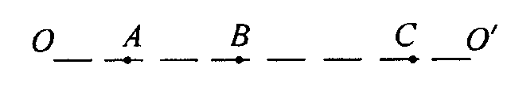
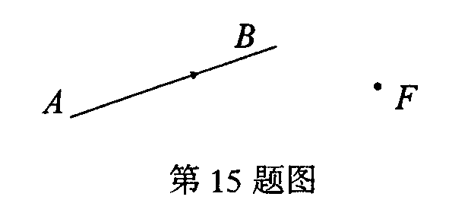

第4题 第5题

5. 如图所示，光线AB经过某凸透镜的一个焦点，B点在薄透镜上。已知F是该透镜的另一个焦点。若使用圆规和刻度尺来确定透镜的位置，则还需知道的条件是[ ]
A．光线AB经过的焦点位置 B．透镜光心的位置
C．光线AB经透镜后的折射光线 D．不需要任何条件
6. 将一根均匀的木棒AB，放在支点O上，由于OA<OB，木棒不能保持水平，现在木棒右端截去与OA等长的一段并置于OA上，木棒恰好能平衡。则OA：OB为[ ]
A． B. 1：2
C．1：3 D. 1：4
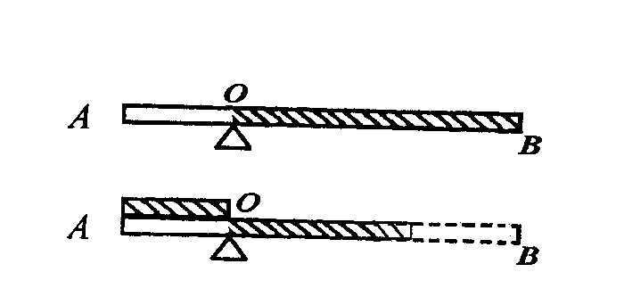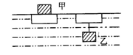
第6题 第7题
7. 如图所示，在一块浮在水面的长方体上放一质量为272克的铁块（铁的密度7.8克/厘米³）甲，木块恰好浸没在水中。拿掉铁块甲，用细线把铁块乙系在木块下面，木块也恰好浸没在水中，则铁块乙的质量为[ ]
A. 237克 B. 312克 C. 318克 D. 326克
8. 如图所示，玻璃瓶侧壁有三个用木塞塞住的小孔a、b、c，一根两端开口的管子，上端穿过软松木塞与大气压连通，另一端浸没在液体中，管中的液面和b孔等高，瓶内的液面比a孔的位置高。下列叙述中正确的[ ]
A.只有拨去a孔木塞的瞬时，水才会流出瓶外
B.只有拨去b孔木塞的瞬时，水才会流出瓶外
C.只有拨去c孔木塞的瞬时，水才会流出瓶外
D.拨去a、b、c三孔中的任一木塞的瞬时，水均会流出瓶外
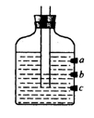
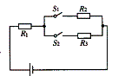

第8题 第9题
9. 如图所示，电源电压保持不变，R₃=2R₂，当闭合S₁，断开S₂时，R₁两端的电压为10V；当断开S₁，闭合S₂时，R₁两端的电压为8V，则R₁：R₂为[ ]
A.4：5 B.3：2 C.3：1 D.5：4
10. 在无风的状态下，一列以恒定速度在平直轨道上运动的火车，当司机鸣响汽笛时，静止在地面上的观察者，观察到汽笛声沿火车前进方向的传播速度__________（选填：“大于”、“等于”或“小于”）相反方向上的传播速度；在有风的状态下，司机在静止的火车上鸣响汽笛，静止在地面上的观察者，观察到汽笛声沿风前进方向上的传播速度_________（选填：“大于”、“等于”或“小于”）相反方向上的传播速度.
11. 现有两根等长的轻质细线，每根细线的一端分别悬于同一水平面上的O、O'两点，O、O'相距d为10厘米，细线的另一端分别系在均匀细长物的两个端点A、B处，AB长L为70厘米，质量M为4千克。两细线外围套有一直径恰好为d的光滑圆环，系统平衡时圆环与物体AB的距离h为40厘米，则圆环的质量为_______千克。如果在物体AB的正下方再挂一重物，则h将_______ (选填“增大、“减小”或“不变”)。
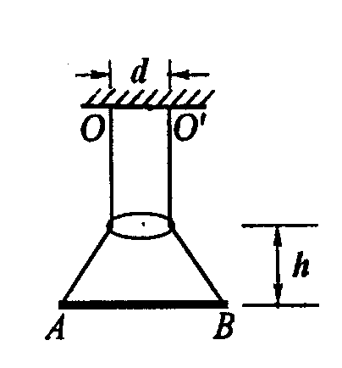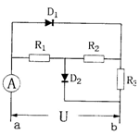
第11题 第12题
12. 如图所示，D₁和D₂是两个二极管。二极管是一种具有单身导电性能的器材，当有按图中箭头方向的电流通过二极管时，二极管的电阻为零。当有按图中箭头反方向的电流通过二极管时，二极管的电阻无穷大。电流表A的指针可以双向偏转。电阻R₁、R₂、R₃的阻值均为3欧姆，在a、b间接电压恒为9伏的电源。当a接电源正极时，电流表A的示数为_______安；当b接电源正极时，电流表A的示数为________安。
13. 现有20个质量均匀分布的正方体，每个正方体的边长为L、2L、3L、……、19L、20L。将边长为20L的正方体放在水平地面上，然后将边长为19L的正方体放在边长为20L的正方体上表面的中央，再将边长为18L的正方体放在边长为19L的正方体上表面的中央。依次方法，放置余下的所有正方体。若在任意接触面上的压强均相等，且最上面边长为L的正方体的密度为ρ，则这20个正方体中密度最小的正方体的密度等于_______ρ，边长为10L的正方体的密度为______ρ。
14. 甲、乙两小组同学用图甲的电路进行了一些实验探究．
(1)甲小组选取的定值电阻为15Ω，电阻箱阻值如图乙所示，其值为________Ω，此时电压表的示数为3.5V，则该小组所用电源的电压为________V；实验中若增大电阻箱阻值，电路中的电流将________，电压表示数将________ (选填变化情况)．
(2)乙小组选用其它规格的电源和定值电阻进行实验，他们通过调节电阻箱，得到几组电阻箱的阻值和对应的电压值，并作出U-R图像(如图丙)．由图像可知，电阻箱阻值为20Ω时，电压表的示数为________V，该组所选用定值电阻的阻值为________Ω．
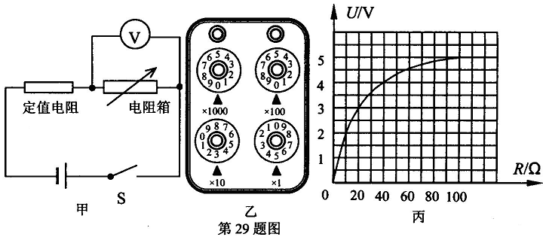

15. 在左图所示的电路中，电源电压恒定，A、B两端接电阻。右图为一个暗盒，盒中装有由导线和三个阻值相等电阻组成的电路。盒外的a、b、c、d是该电路的四个接线柱，某同学按左图所示的电路连接电路进行实验。实验时，某同学先把接线柱a、d，a、b(或b、d)，a、c(或c、 d)，b、c分别连接到左图电路中A、B两端．测得各电表的示数，如表1所示。
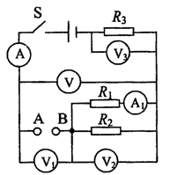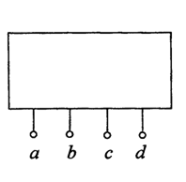
请你根据实验数据，回答下列问题：
(1)表1中有几个空格漏填，请你根据题意完成表1的填写。
表1：实验数据表
实验  序号 | A、B两端分别连接接线柱 | A表示  数(安) | A₁表示  数(安) | V₁表示  数(伏) | V₂表示  数(伏) | V表示  数(伏) | V₃表示  数(伏)
1 | a、d | 3 | 1.5 |  | 3 |  | 3
2 | a、b(或b、d) | 1.5 | O.75 | 3 |  | 4.5 | 1.5
3 | a、c(或c、d) | 1 | 0.5 | 4 | 1.OO | 5
4 | b、c | 0.75 | O.375 | 4.5 | 0.75 | 5.25 | O.75
(2)某同学对表1中实验序号l与2(或2—3或3—4)中电压表V₁、V₂、V示数进行深入地研究后发现，三个电压表读数的变化量之间存在一定的关系，该关系的表达式为：________.
(3)某同学为了研究通过电阻R₂的电流跟它两端电压关系，设计了如表2所示的表格。请你利用表1中的实验数据在表2的空白处填写数据．根据填入表2中的实验数据，分析得出你的结论(填在表格中)。
表2：通过电阻R₂的电流跟它两端电压关系
对应表一中的实验序号 | 电流(安)  流过R₂的 | 电压(伏)  R₂两端的电压 | 分析结论：
1
2
3
4
(4)某同学为了验证实验数据．依照表1的实验序号重新实验。在某次实验过程中，某同学发现两个电流表示数相等。两个电压表示数也相等，电压表V₃示数为1.2伏。请你完成表3的填写，并分析产生这现象原因是______________.
表3：第三次实验测得数据
对应表一中的实验序号 | A表示数  (安) | A₁表示数  (安) | V₁表示数  (伏) | V₂表示数  (伏) | V表示数  (伏) | V₃表示数  (伏)
 |  |  |  |  |  | 1.2
(5)根据表l中的实验数据，请通过分析，在右图中画出黑盒内的电路图。
参考答案
1．A 2．D 3．C 4．D 5．D 6．A 7．B 8．C 9．C
10．等于 大于
11．1 增大
12．9 1
13． ρ
14．（1）35 5 减小 增大 （2）3 20
15．（1）
实验  序号 | A、B两端分别连接接线柱 | A表示  数(安) | A₁表示  数(安) | V₁表示  数(伏) | V₂表示  数(伏) | V表示  数(伏) | V₃表示  数(伏)
1 | a、d | 3 | 1.5 | 0 | 3 | 3 | 3
2 | a、b(或b、d) | 1.5 | O.75 | 3 | 1．5 | 4.5 | 1.5
3 | a、c(或c、d) | 1 | 0.5 | 4 | 1.OO | 5 | 1
4 | b、c | 0.75 | O.375 | 4.5 | 0.75 | 5.25 | O.75
（2）ΔU₁=ΔU₂+ΔU
（3）
对应表一中的实验序号 | 电流(安)  流过R₂的 | 电压(伏)  R₂两端的电压 | 分析结论：
1 | 1．5 | 3 | 通过R₂的电流与它两端的电压成正比
2 | 0．75 | 1．5
3 | 0．5 | 1
4 | 0．375 | 0．75
（4）R₂开路
对应表一中的实验序号 | A表示数  (安) | A₁表示数  (安) | V₁表示数  (伏) | V₂表示数  (伏) | V表示数  (伏) | V₃表示数  (伏)
2 | 1．2 | 1．2 | 2．4 | 2．4 | 4．8 | 1.2
（5）图（略）

